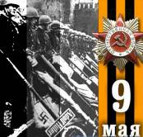
МОУ «Трусовская средняя
общеобразовательная школа»
Курьинского района
Алтайского края.
ученик 4 класса
Роик Толя.

ВЕЛИКАЯ ВОЙНА.

Наверное, нам, детям, не знавшим войны, так до конца и не понять, как трудно было её пережить. Я не могу даже представить, как трудно было нашим солдатам в бою, когда рядом погибали друзья, земляки. А в тылу было тоже не легче. Кроме тяжелой, изнурительной работы была и ещё одна беда – голод. День и ночь люди работали, чтобы оказать помощь фронту, а о себе думать было некогда. Огороды в деревне сажали ночами, по очереди, по 2-3 огорода за ночь. Летом ели всю траву: лебеду, крапиву, особенно ждали появления слизуна, полевого чеснока, заячьей капусты. О хлебе только мечтали: его почти не видели. В это время зерно домой было брать нельзя, всё отдавали на фронт. Женщины, которые работали в поле, чтобы не умереть с голода, ухитрялись прятать зерно в обувь и приносить домой. Дома его промывали, делали муку, и ели.
Дети, которые ещё не доросли до работы в поле, летом и осенью занимались сбором ягод и грибов, пытаясь сделать хотя бы небольшие запасы продуктов на зиму. Большой удачей было найти в лесу гнездо с яйцами: это был пир на весь мир, яйца пекли в костре и ели.
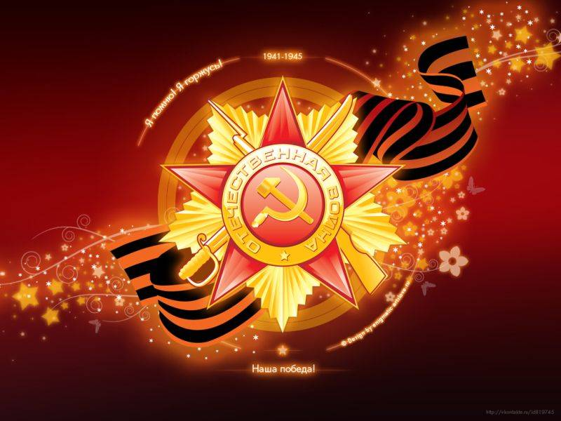
Несмотря на все тяготы войны, люди верили в Победу.
Это страшное слово – война!
Лучше бы её не было никогда!

